МИНИСТЕРСТВО НАУКИ И ВЫСШЕГО ОБРАЗОВАНИЯ РОССИЙСКОЙ ФЕДЕРАЦИИ
РХТУ имени Д.И. Менделеева · Экономический анализ наукоёмких производств

ОТЧЁТ ПО ПРАКТИЧЕСКОЙ РАБОТЕ № 3
Расчёт надёжности и рисков цепи поставок катализаторов полимеризации. Вариант Б
Студент: ____________________ Группа: ____________________
Дата расчёта: 2026-10-11

1. Цель и задачи работы
Оценить годовую надёжность пятистадийной цепи, ожидаемый ущерб и хвостовой риск, проверить окупаемость резервного поставщика HF при независимости и общих шоках.

2. Объект исследования
Цепь производства катализаторов: PGM → HF → мономер → жидкий азот → мембранный реактор. Резерв HF включается параллельно только на второй стадии; PGM остаётся единой точкой отказа.

3. Исходные данные и контроль качества входа
Первичные параметры получены из JSON и семи CSV файлами варианта Б. Обе оси корреляционных матриц нормализованы по явной карте алиасов. Проверены диапазоны, размерности, TCO, спектр матриц, границы Фреше и 50 записей журнала.
Показатель | Значение
Число обязательных стадий | 5
Число источников HF | 2
Исторические инциденты | 50
Блокирующие проблемы входа | 0

4. Архитектура расчётного решения
InputDataLoader формирует типизированный SupplyChainData. DataValidator проверяет данные. Аналитический модуль и SupplyChainRiskAnalyzer считают независимые и зависимые сценарии. Отдельные модули строят Excel, журнал, графики и отчёт. Состояния каждого опыта сохраняются в CSV.

5. Методика расчёта

5.1. Основные показатели
R_sys = ∏R_i; P_fail = 1 − R_sys
R_HF = 1 − Q_aQ_b − ρ√(R_aQ_aR_bQ_b)
R_i — годовая вероятность работоспособности обязательной стадии; Q_i=1−R_i. Для HF с резервом ρ — бинарная корреляция Пирсона, допустимая в границах Фреше. Источник: лекция 5, слайды 7–10, 17–23; задание 3, с. 2–4.
Средняя длительность логнормального простоя E[T]=exp(μ+σ²/2), медиана=exp(μ). Монте-Карло моделирует один годовой сценарий и один ущерб при останове. VaR — эмпирический квантиль, CVaR — среднее худшей доли выборки с дробным весом граничного атома. Источник: лекция 5, слайды 29–34; задание 3, с. 3–4.

5.2. Стоимостные и ресурсные показатели
EL = P_fail · (C_day · E[T] + C_scrap)
TCO = CAPEX · r_amor + OPEX_audit + ΔC_proc
ROI = (ΔEL − TCO) / TCO
EL измеряется в млн USD/год, C_day — млн USD/сутки, C_scrap — млн USD/инцидент. EL_med использует медиану вместо E[T] и служит отдельным фиксированным сценарием. Ставка C_day уже включает упущенную маржу. Источник: лекция 5, слайды 24–25, 29–34; задание 3, с. 2–4.

6. Результаты расчёта
Сценарий | R_sys | P_fail | EL, млн USD/год | ROI | Статус
S0 | 0.7729 | 0.2271 | 17.8135 | — | PASS
S1 | 0.8334 | 0.1666 | 13.0683 | 0.5819 | PASS
S2 | 0.8197 | 0.1803 | 14.1411 | 0.2242 | PASS
S0_full | 0.7889 | 0.2111 | 16.7023 | — | PASS
S2_full | 0.8294 | 0.1706 | 13.5507 | 0.0506 | PASS
S3 | 0.7052 | 0.2948 | 23.0145 | — | PASS
S4 | 0.7108 | 0.2892 | 22.5804 | -0.8553 | PASS
S5 | 0.7729 | 0.2271 | 16.6523 | — | WARNING
Сценарий | VaR95 | CVaR95 | VaR99 | CVaR99
S0 | 100.0811 | 144.8137 | 169.2658 | 228.4391
S1 | 87.6025 | 127.2344 | 151.2639 | 191.7632
S2 | 90.7217 | 133.7804 | 157.0690 | 206.5319
S0_full | 97.8440 | 143.3695 | 167.5874 | 221.1510
S2_full | 88.9773 | 134.3064 | 159.3623 | 209.9058
S3 | 112.2029 | 154.1281 | 178.2346 | 223.7786
S4 | 111.5419 | 153.3943 | 177.2318 | 223.6924
S5 | 55.4015 | 159.2143 | 174.5180 | 429.3597
Для независимого моносинга R_sys=0.7729, EL=17.8135 млн USD/год. Независимый HF резерв даёт R_sys=0.8334 и EL=13.0683 млн USD/год.

7. Harness Log
Excel-эталон: NOT_VERIFIED. Подробные расхождения, проблемы, тесты и допущения находятся в HARNES_LOG.xlsx. Подтверждённых записей о проблемах: 1.
Тип | Свидетельство | Статус
DOCUMENT_ERROR | Independent Excel calculation unavailable: com_error: (-2147023584, 'Указанный сеанс работы не существует. Во | UNRESOLVED

8. Тестирование и сценарный анализ
Автоматические тесты проверяют крайние надёжности, параллельный блок, границы Фреше, нормировку четырёх состояний, TCO, CVaR с атомом на VaR, воспроизводимость и загрузку матриц. Сценарии S0–S5 рассчитаны на одном годовом горизонте. ROI S2_full сравнивается с S0_full при той же полной матрице и seed; S4 — с S3. Результаты и статусы представлены в Scenario_Results.xlsx.

9. Визуализация результатов
На рисунке 1 показано: Схема пятистадийной цепи.
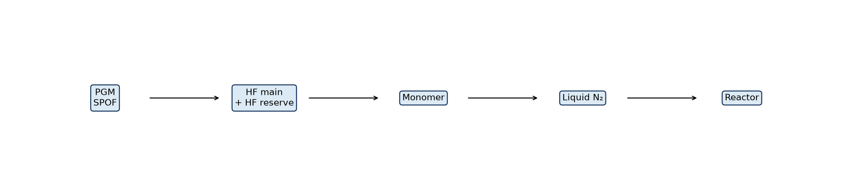
Рисунок 1 — Схема пятистадийной цепи
На рисунке 2 показано: Сравнение надёжности, вероятности отказа и ожидаемых потерь.
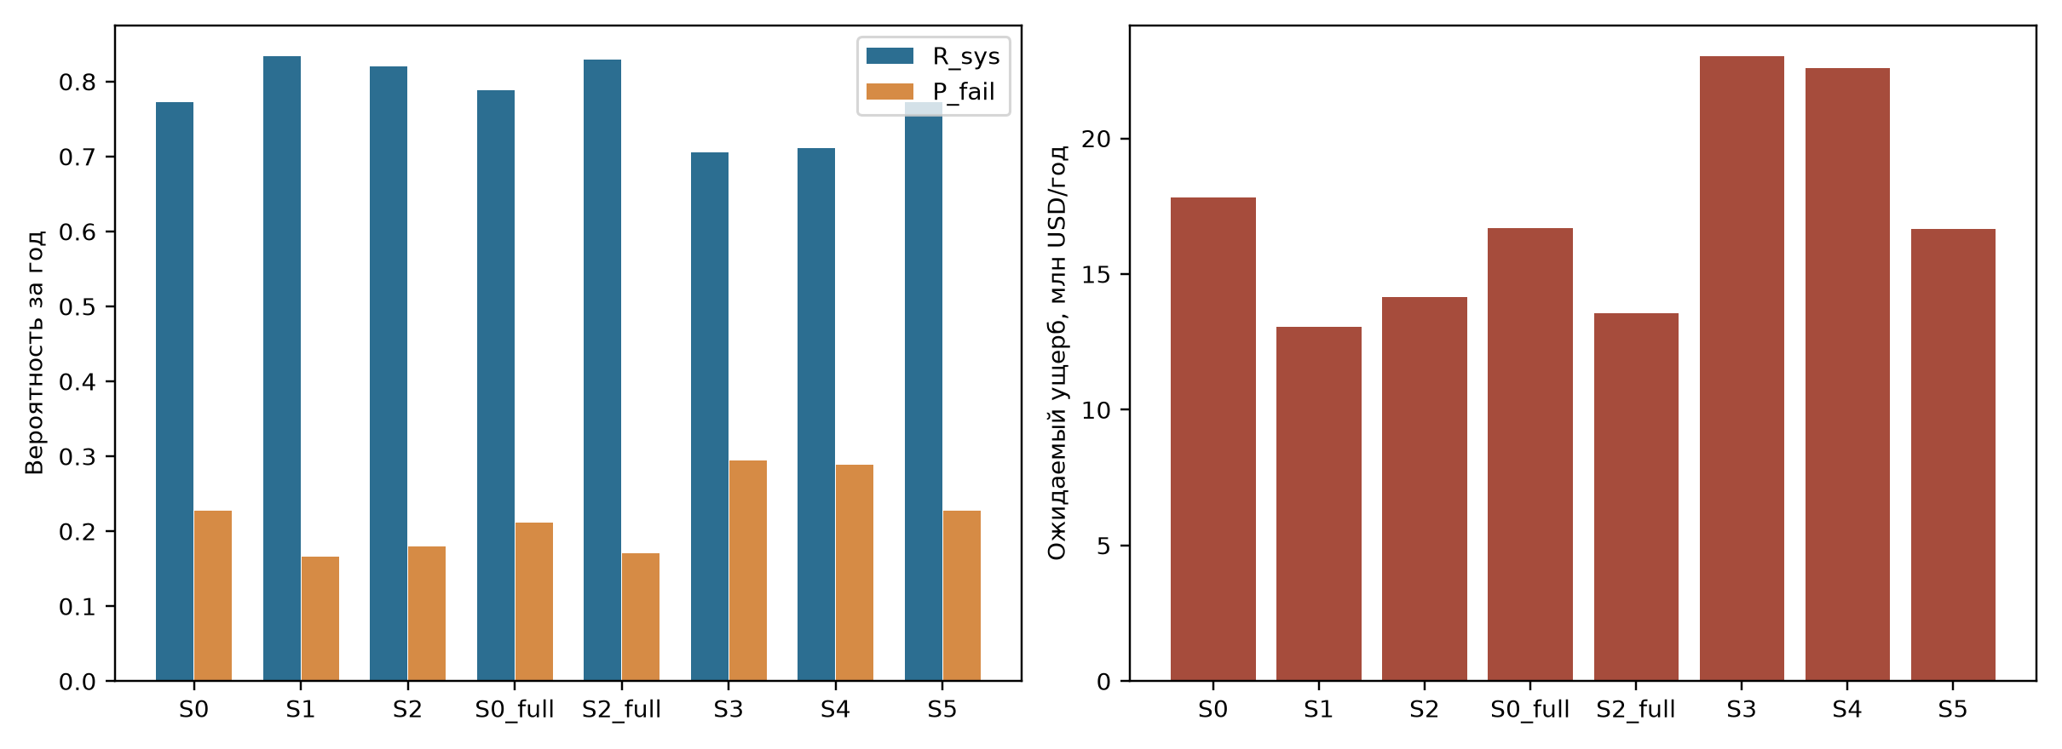
Рисунок 2 — Сравнение надёжности, вероятности отказа и ожидаемых потерь
На рисунке 3 показано: Надёжность HF и ROI при изменении корреляции.
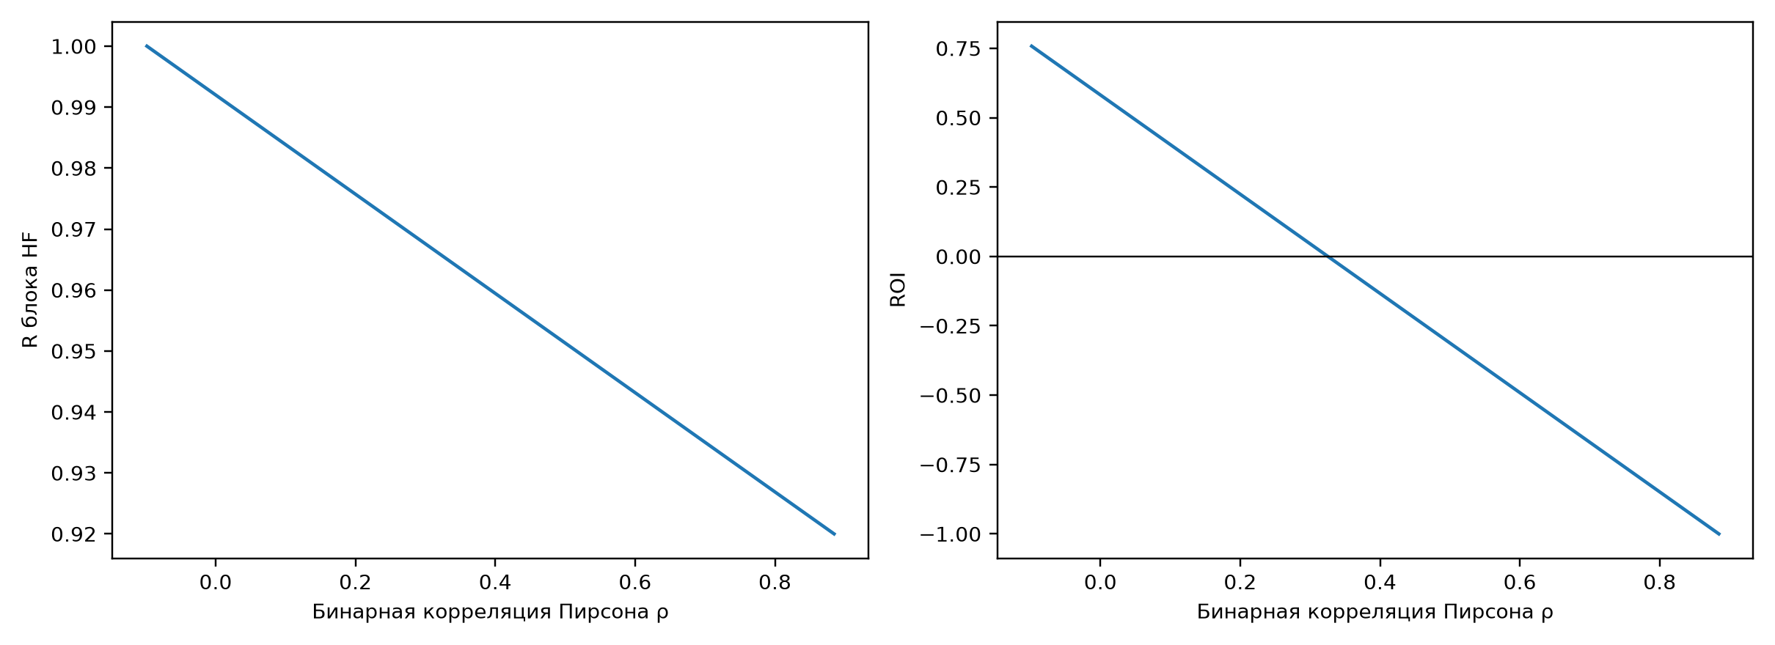
Рисунок 3 — Надёжность HF и ROI при изменении корреляции
На рисунке 4 показано: Распределение годового ущерба с VaR99/CVaR99.
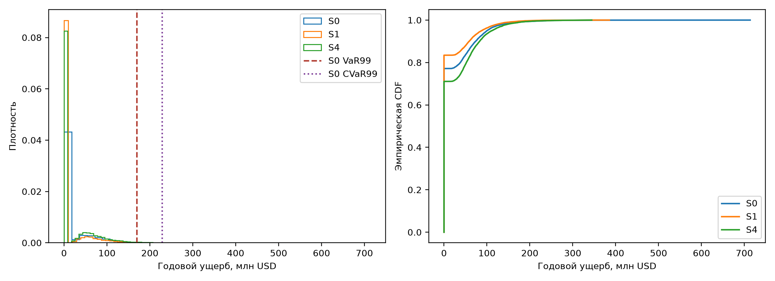
Рисунок 4 — Распределение годового ущерба с VaR99/CVaR99
На рисунке 5 показано: Исторические простои, Q–Q и эмпирическая CDF.
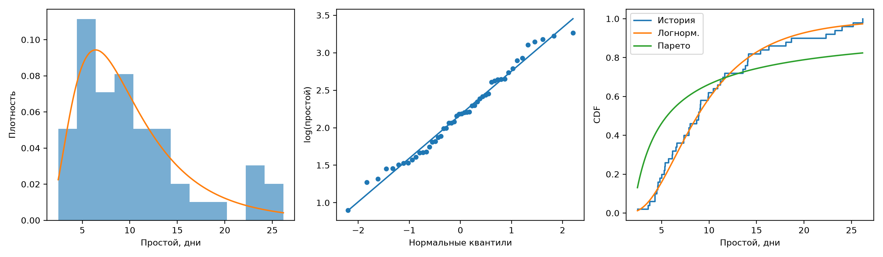
Рисунок 5 — Исторические простои, Q–Q и эмпирическая CDF
На рисунке 6 показано: Сопоставление базового и стрессового сценариев.
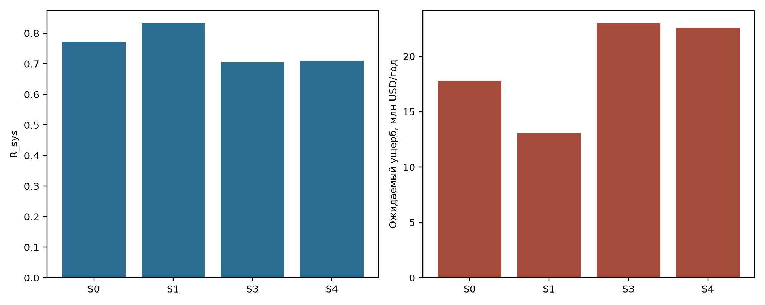
Рисунок 6 — Сопоставление базового и стрессового сценариев

10. Допущения и качество данных

10.1. Допущения модели
Один годовой сценарий состояния цепи создаёт не более одного инцидента. Корреляции CSV трактуются как целевые бинарные корреляции Пирсона и калибруются в параметры нормальной копулы. При Парето α=1,3 математическое ожидание конечно, дисперсия бесконечна. Исторические 50 событий не дают частоты годовых отказов.

10.2. Data Quality Report
Поле | Проблема | Статус
Вход | Критических расхождений не найдено | PASS

11. Анализ результатов и ограничения
Исторический простой: среднее 10.31 дня, медиана 8.89 дня. Шапиро для log(T): p=0.5656; бутстреп KS подогнанной логнормальной модели: p=0.7605. Парето: порог 2.0 дня, наблюдений выше порога 50, бутстреп KS p=0.0020. AIC условной логнормальной модели 305.5, Парето 358.6. Ни один p-value не доказывает закон распределения. Средний остаток зарегистрированного ущерба относительно C_day·T+C_scrap равен 0.00 млн USD.
Чувствительность CVaR99 при N=10000 и трёх seed: логнормальная модель 206.3–210.0, Парето 514.0–730.3 млн USD. Для N=2000 отдельные оценки приведены в Scenario_Results.xlsx.
Неизвестны частота повторных отказов, причинная структура общих шоков и календарная привязка надёжностей. Оценки CVaR99 основаны лишь на 100 худших из 10 000 опытов; паретовский хвост особенно нестабилен. Надёжность R и эксплуатационная готовность A имеют разные определения и не отождествляются.

12. Итоговые выводы
Управленческое решение: условно рекомендовать резервирование HF. Для независимых поставщиков предотвращённый ущерб 4.7453 млн USD/год, TCO 2.9998 млн USD/год, ROI 0.5819. Решение зависит от подтверждения независимости и стоимости резерва.
S2: R_sys=0.8197, EL=14.1411 млн USD/год, ROI=0.2242; статус PASS. Корреляция и стресс PGM ограничивают защитный эффект HF.
S2_full: R_sys=0.8294, EL=13.5507 млн USD/год, ROI=0.0506; статус PASS. Корреляция и стресс PGM ограничивают защитный эффект HF.
S3: R_sys=0.7052, EL=23.0145 млн USD/год, ROI=—; статус PASS. Корреляция и стресс PGM ограничивают защитный эффект HF.
S4: R_sys=0.7108, EL=22.5804 млн USD/год, ROI=-0.8553; статус PASS. Корреляция и стресс PGM ограничивают защитный эффект HF.
Для S2_full выборочный 95% интервал ROI: [-0.067; 0.168]. Он учитывает ошибку Монте-Карло при фиксированных входных параметрах, но не неопределённость самих надёжностей и корреляций.
Хвостовой риск S0: VaR95=100.0811, CVaR95=144.8137, VaR99=169.2658, CVaR99=228.4391 млн USD; разница CVaR99−VaR99=59.1734. Одного среднего ущерба недостаточно для оценки редких тяжёлых потерь.
Источники: задание к практическому занятию 3, с. 1–4; лекция 5 ЭА, слайды 1–35; CSV/JSON варианта Б. Формулы и определения CVaR раскрыты в ARCHITECTURE.md.

